1 Adet 220Ω Direnç, 1 Adet 47Ω Direnç, 3 Adet 100Ω Direnç, 1 Adet 10 kΩ Direnç, 1 Adet 100 kΩ Direnç, 1 Adet 1 kΩ Direnç, 1 Adet 330Ω Direnç, 2 adet 20kΩ, ve 1 adet 390Ω direnç
1 Adet 1kΩ potansiyometre, 1 Adet 10kΩ potansiyometre, 1 Adet 100kΩ potansiyometre, 1 Adet 1MΩ potansiyometre
1 Adet 9.1V Zener Diyot, 1 Adet 1N4001 diyot
1 Adet 0.22 μF kapasitor, 1 Adet 1 μF kapasitor , 1 Adet 10nF kapasitör
1 Adet OP-AMP (UA 741 LC), 1 Adet piezo buzzer, 2 Adet LED
1 Adet BC238 NPN transistor
1 Adet PMOS transistor BS250P, 1 Adet NMOS transistor BS170N

Bazı malzemelerin resimleri:
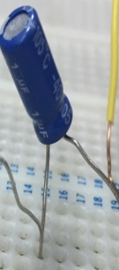
1 μF kapasitor

10nF kapasitör

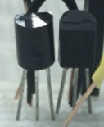
BS250P ve BS170N

